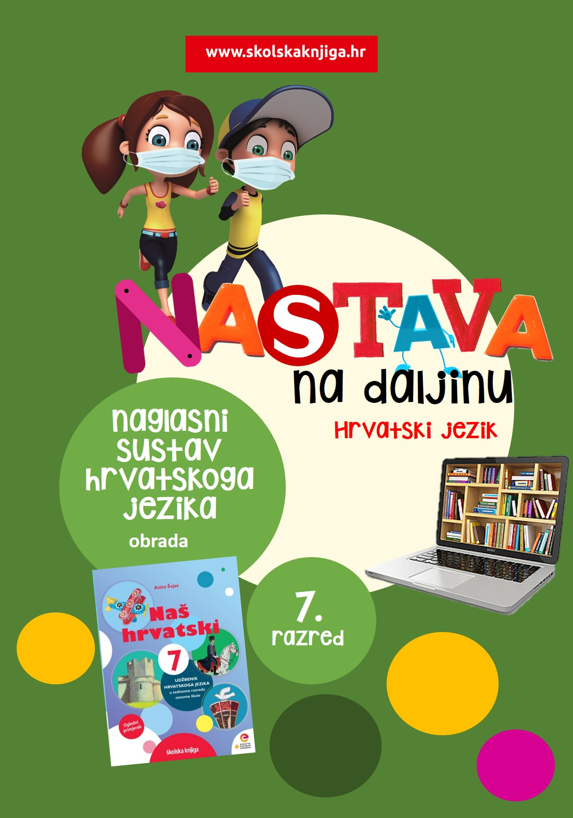

Glasovne promjene - jotacija

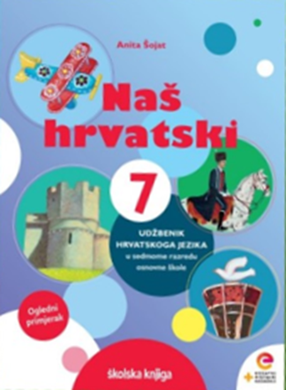

na
PODRUČJE PREDMETA
Hrvatski jezik i komunikacija
Glasovne promjene - jotacija

VRIJEME OSTVARIVANJA:
BROJ SATI NASTAVE: 3
Anita Šojat, Naš hrvatski 7
Materijal za nastavu na daljinu pripremila
Daniela Maršalek

e-sfera

https://www.e-sfera.hr/dodatni-digitalni-sadrzaji/68de417d-16fe-487d-ac6e-459f1de8825e/

NAPOMENA UČENIKU
U ovome ćeš tjednu proučavati jotaciju. Učenje i rješavanje zadataka možeš organizirati kad ti najviše odgovara. Važno je da poštuješ rok za slanje završenih zadataka učiteljici/učitelju na dogovoreno virtualno mjesto.

ODGOJNO-OBRAZOVNI ISHODI
Nakon učenja o povijesti hrvatskoga jezika moći ćeš:
- prepoznati i objasniti promjene glasova u riječima
- istražiti jotaciju u udžbeniku
- rezultate svoga istraživanja prikazati u grafičkom organizatoru
- pravilno pisati riječi u kojima se provodi jotacija
- razlikovati jotaciju i palatalizaciju u glagolima u prezentu
- prepoznati riječi u kojima se provodi jotacija
- tvoriti zbirne imenice u kojima se provodi jotacija
- razlikovati sibilarizaciju, palatalizaciju i jotaciju
- napisati sastavak s glagolima u prezentu u kojima je provedena jotacija.

REZULTATI UČENJA
Rad na ovoj udžbeničkoj jedinici završila si/završio si kada učiteljici/učitelju na dogovoreno virtualno mjesto pošalješ:

- fotografiju sastavka iz 8. aktivnosti.

Rok za slanje:

OPIS AKTIVNOSTI
- aktivnost – Brže, više jače
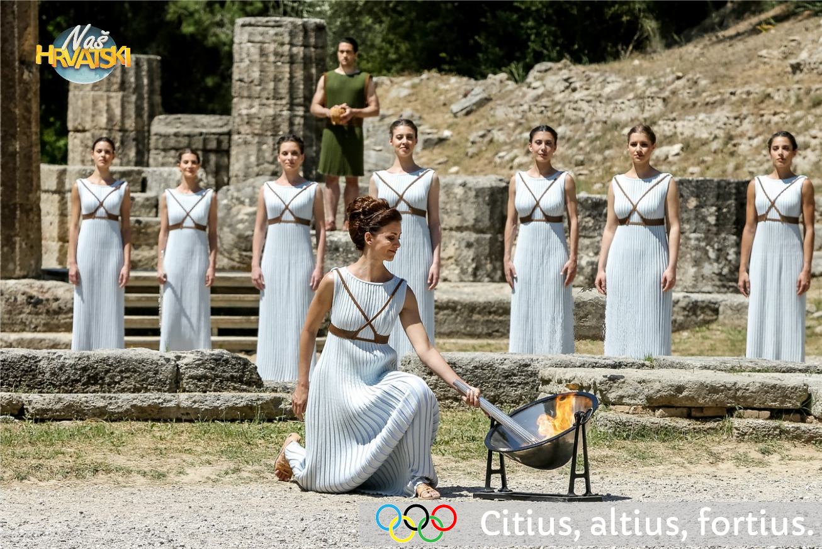

Jesi li upoznat/upoznata s poviješću Olimpijskih igara? Olimpijske igre višesportsko su natjecanje koje se održava svake četiri godine. Isprva su održavane u staroj Grčkoj, a oživljene su krajem 19. st. zahvaljujući djelovanju Pierrea de Coubertina. Čuveno olimpijsko geslo – CITIUS, ALTIUS, FORTIUS (brže, više, jače) nije došlo iz stare Grčke, već ga je prilikom otvaranja školskog sportskog društva izrekao jedan Coubertinov prijatelj.

Promotri olimpijsko geslo. Objasni što znači olimpijsko geslo 'Brže, više, jače'.
Napiši pozitiv pridjeva brže, više, jače. Označi glasove koji su se promijenili. Što primjećuješ? Koji su se glasovi stopili u novi glas?



- aktivnost - Vrtuljak
U bilježnicu nacrtaj grafički predložak prema primjeru.

U udžbeniku prouči jotaciju prema smjernicama i pitanjima.
Čitajući tekst u udžbeniku, pronađi odgovore na pitanja, a odgovore i bilješke upiši u polja predloška. Sama/sam organiziraj koje ćeš podatke upisati u koje polje, najvažnije je da tebi bude pregledno i jasno.
Smjernice i pitanja:
Istraži kako je nastao komparativ pridjeva brže, više, jače.
Što je jotacija? Objasni naziv glasovne promjene? Što je jota? Koji se glasovi stapaju s glasom j?
Objasniti jotaciju na sljedećim primjerima:
klicati – kličem, izraditi – izrađen, blag –blaži, gluh – gluši, skakati – skačem, moliti – moljah, crn – crnji, disati – dišem, cvijet – cvijeće, rezati – reži
Zaključi kada se provodi jotacija.
U koji će se glas pri jotaciji uvijek stopiti glasovi k, c, a u koji glas t? Napiši primjere.

- aktivnost – Poveži i dopuni

Na e-sferi, u rubrici Čitam i pišem, odigraj digitalnu igru Zaigraj i provjeri razumijevanje. U rubrici Slušam i govorim odigraj digitalnu igru i prepoznaj koji se glasovi spajaju i novi glas.
Promotri riječi na ilustraciji ispod i u bilježnicu objasni glasovnu promjenu u zadanim riječima.
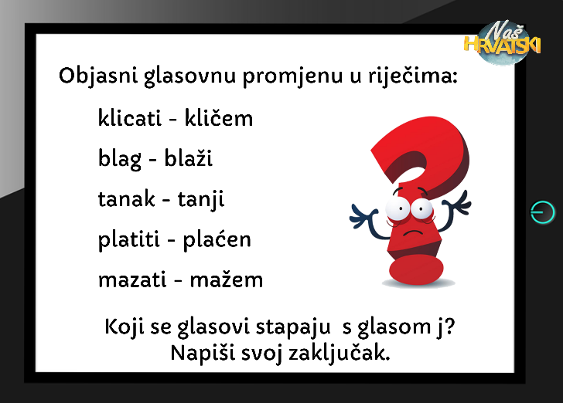

- aktivnost – Jotacija ili palatalizacija?

Kako razlikovati provodi li se u prezentu palatalizacija ili jotacija? Promotri sljedeće glagole i u bilježnicu prepiši one u kojima je provedena jotacija.
vičem tučem pišem skačem moljah maši pečem
Kada odgovoriš, točan odgovor potraži na ilustraciji e-sfera u rubrici Ponavljam.
Zatim u istoj rubrici odigraj digitalnu igru Jotacija.

- aktivnost – Kviz
Na e-sferi, u rubrici Provjeravam što znam, odigraj kviz prepoznavanja jotacije u riječima. Provjeri svoje odgovore.

- aktivnost - Jotacija u zbirnim imenicama
U radnoj bilježnici Naš hrvatski 7 riješi 6. zadatak Jotacija. Zadatak glasi ovako:

Ivan se javio napraviti slikokaz iz Prirode. Učiteljici je pokazao plan, a ona mu je savjetovala neka podcrtane imenice označavaju zbir. Pomozi Ivanu zamijeniti podcrtane imenice zbirnim oblikom provodeći jotaciju. Za svaku zbirnu imenicu objasni kako je došlo do jotacije.
Plan slikokaza:
1. sličica – uređenje staza vrta kamenom i ograde prutom _____________ , _____________
2. sličica – cvijet i drvo u vrtovima _________________ , ____________________
3. sličica – žila i grana drveta _________________ , ____________________
4. sličica – plod i sjemenka ___________________

- aktivnost – Labirint
Riješi 9. zadatak u radnoj bilježnici. Pozorno pročitaj upute i kreni na putovanje labirintom.

- aktivnost – Moj dan

Napiši sastavak o tome kako provodiš svoj jedan dan u kojemu ćeš, uz glagole koje ćeš sama/sam odabrati, upotrijebiti i sljedeće glagole u prezentu provodeći jotaciju:
kretati se, skakati, disati, micati, pisati, plesati, lagati, dizati, mahati.

Sastavak neka ima barem 50 riječi i, kada ga napišeš, podvuci riječi u kojima je provedena jotacija.
Fotografiju sastavka pošalji učiteljici/učitelju na dogovoreno virtualno mjesto.
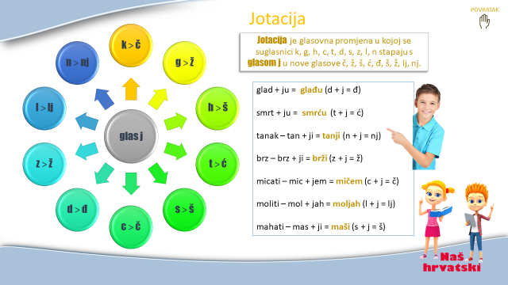

Rad na ovoj udžbeničkoj jedinici završila si/završio si kada učiteljici/učitelju na dogovoreno virtualno mjesto pošalješ:

- fotografiju sastavka iz 8. aktivnosti.

Želim ti uspješan rad!


